广东省供销社电子商务平台建设方案
（征求意见稿）

为贯彻落实《中共中央 国务院关于深化供销合作社综合改革的决定》（中发〔2015〕11号）及我省贯彻实施意见、《中华全国供销合作总社关于加快推进电子商务发展的意见》（供销经字〔2015〕1号）等文件精神，加快推进我省供销社系统电子商务发展，省供销社决定由直属企业广东天禾农资股份有限公司（以下简称天禾农资）牵头，遵循市场经济规律，上接全国供销总社“供销e家”电商平台，下联市县供销社，组建省级电子商务平台。现提出以下建设方案：
- 目标和原则
- 建设目标
立足省供销社的特点和优势，以农技服务和信息服务带动全省系统电子商务发展为出发点，以农资电商为切入点，对接供销体系商品，逐步发展农产品电子商务。构建农业深度产业链、供应链体系，以经营服务创新和联合发展为手段，加快构建集交易、金融、物流、冷链、信息服务于一体的省级平台。上接全国供销电商平台——“供销e家”，下联市县供销社区域电商平台，通过投资、并购、整合与业务对接，整合全省系统网络和产品资源，构建起具有我省供销社特色的电子商务经营体系。
- 建设原则
1.系统推动与市场运作相结合。充分调动全省供销社系统的各种力量，整合有效资源，全力推动省级电商平台建设；同时采取市场化的运作方式运营平台。
2.总体规划和分步实施相结合。从打造服务农民生产生活的完整闭环特色电商生态系统的战略高度，做好省级平台的总体规划和顶层设计，明确整体发展目标和重点工作任务。从市场运营和省本级企业及各市县供销社实际出发，条件成熟的积极引进，为省级平台导入网络流量；暂不具备的加快培育，逐步充实平台功能，扩大商户规模。
3.自主建设和合作发展相结合。坚持由省供销社主导建设，打造具有供销社特色的电子商务平台，提升新供销品牌形象，扩大供销社的影响力。充分利用系统内外资源，开拓系统内外两个市场，加强联合合作，形成整体合力，实现自主建设和合作发展相互促进。
二、组建方案
- 组建方式
在省供销社的领导下，按照企业化运作方式，由广东天禾农资股份有限公司牵头出资，组建广东新供销电子商务股份有限公司（以下简称新电商公司），具体负责省级平台的搭建和运营。省级平台可命名为“广东供销e家”或者“广东供销网上商城”等。
（二）股权结构
省级平台计划总投资约7666.67万元，其中自筹4666.67万元，拟申请以股权投资方式投入2000万元，财政补助1000万元。
1.注册资金：人民币6666.67万元。分三年注资。其中：财政资金前两年各注资660万元，第三年注资680万元，天禾农资前两年各注资1540万元，第三年注资1586.67万元。天禾农资拥有增资扩股权。
2.股权比例
股东名称 | 出资额（万元） | 股权比例
粤联公司（代省财政持股） | 2000 | 30%
天禾农资 | 4666.67 | 70%
合计 | 6666.67 | 100%
（三）组织架构
- 公司组织架构
“新电商公司”组建后将根据业务发展逐渐成立综合管理部、运营部、市场部、技术部等部门。
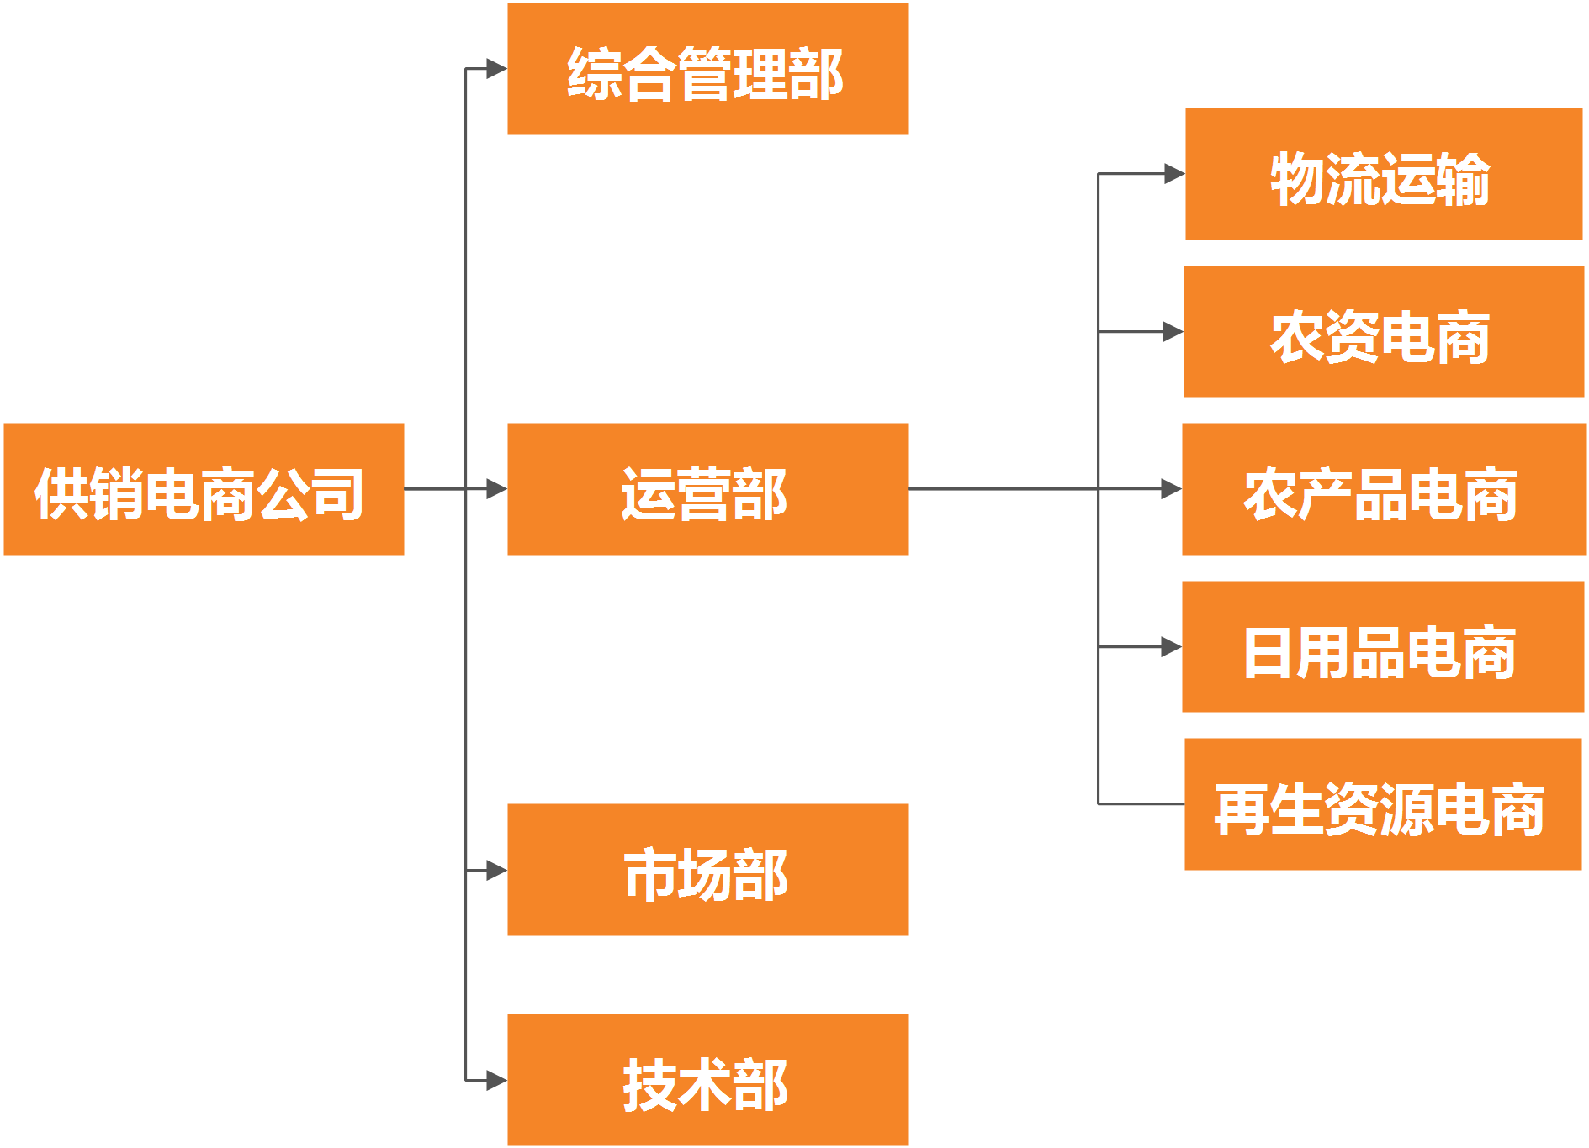
2、人员结构
“新电商公司”成立后，将以轻量级策略运营，人员结构方面只考虑业务情况下维持必要的运营，待经营规模增长后再考虑扩充。成立第一年投入人员约20人，第二年后根据业务发展情况适当调整人员数量。
（四）运营模式
- 省级平台的定位，是连接全国供销合作社系统电商平台的地方特色平台，借助总社电商平台资金、技术和后台等优势；同时也是广东省供销社系统的电子商务平台，为系统电子商务企业提供多方位服务。
2.省级平台的特色，是为广东省供销社系统开拓广东农村电子商务市场和发展地方特色农产品电子商务，构建双向流通的服务农民生产生活新平台。
3.省级平台的经营管理，由市场化招聘的专业人才组成管理团队，负责对电商平台进行专业化的经营管理，制定市场化的薪酬与绩效考核管理制度，实现市场化运作。
4.省级平台的运营，要激活系统优势、体现地方特色，形成差异化的竞争优势。一是以农资流通和农技服务为基础及突破口，立足天禾农资的农资商品经营和农技服务体系，打造省级平台的发展特色和优势。二是利用广东省供销社系统组织优势，通过分步对全省系统各基层经营服务网点进行信息化改造，加快发展市县社基层电子商务，夯实省级平台发展基础。三是利用遍及城乡的人员和资源优势，广泛宣传和推广省级平台，迅速提高平台的影响力和知名度。四是利用平台所提供的硬件、软件、技术和电子支付等方面免费服务，支持系统电商公司（平台）、传统企业、农民合作社等单位上线交易。五是利用系统已有的电商平台，通过资源整合、模式创新，实现省级平台与地方平台的资源共享、分工负责、优势互补。
5.省级平台的发展，实行循序渐进，滚动发展的方式。省级平台的前期投入，立足于现有资源，以股东出资为主，财政资金在平台硬件、软件的投入方面给予一定支持；后期发展所需资金采取引进战略投资者、资本运作等方式解决。
（五）平台功能
作为广东供销社系统的省级电商平台，向上对接全国供销总社供销e家电商平台，探索O2O微商、B2B、B2C等模式，自建适应广东供销社产业链的电商交易平台，下联市县供销社，有效整合全省系统物流配送中心、为农服务综合平台、基层服务网点、农民合作社等实体经营网络，实现线上线下融合，建设广东供销社系统完整闭环的特色电商生态系统。省级平台的功能板块规划：
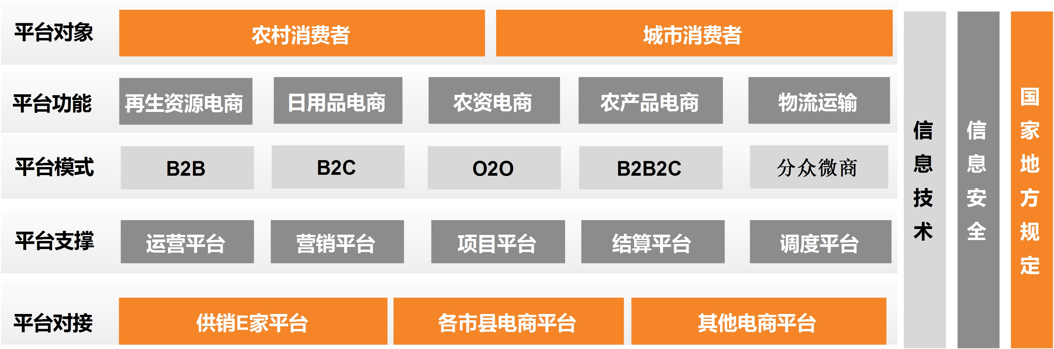
- 全省电商平台。借助“供销e家”交易平台和技术支持，承接“供销e家”广东省业务交易服务，充分结合广东产品特色、农资线上线下一体化流通及农技服务，设置广东省区域内的农产品商场、农资商城、日用品商城、再生资源平台、农技服务、大宗批发等多个特色栏目，建成拥有自己特色的综合电商平台：
（1）农资商城。以农资电商为切入点，提供线上农资商品销售、农技服务信息、咨询，结合线下庄稼医院、测土配方、试验示范、技术推广会、农民会等活动，做到线上销售、线下配送，线上咨询、线下服务的O2O商业模式。同时，探索开拓面向城市家庭微小种植户的新型农资市场。
（2）农产品商场。吸引省内专业合作社等名优农副产品商户入驻平台，逐步建立参照欧盟标准的“天禾农产品质量认证”机制，对使用天禾全程作物解决方案的农产品进行质量认证，实现产品全过程跟踪追溯管理。通过电商平台运营，打造广东特色的原产地农产品线上营销平台，并通过微商实现农产品线上推广营销，壮大供销社名优产品品牌。
（3）日用品商城。导入省供销社和市县供销社企业日用品经销产品，引入知名日用品品牌，利用基层综合服务中心（网点）进行代购及配送,把名优日用品带入村镇。
（4）再生资源回收。对接再生资源B2B交易平台，开展再生资源大宗交易、在线回收废旧物资等便民服务。
- 市县供销社基层平台。为市县供销社新建借口，或为已有市县电商平台留出接口，各市县供销社可提交建设或对接申请，实现与省级平台的互联互通、统一支付、统一数据等，同时以独立域名自主运营。
- 对接市县供销社新建物流平台，实现物流分众平台，健全物流跟踪管控。
（六）平台效益
“新电商公司”成立后，直接收入主要有：平台维护费、平台交易费、部分商品垂直经营费用等。间接收入主要有：一是作为平台对接农资、日用品、再生资源等省级平台的线上交易，并逐步开通农产品电商交易后，平台内各经营主体在系统上的交易数据；二是通过省级平台带动平台内各经营主体的销售和利润增量；三是通过电商模式，减少平台内各经营主体的营销推广和相关人员费用。平台支出主要为：系统建设投入、人员费用、营销推广费用等。
不计算间接收入，公司在成立后两年内为系统搭建和业务开拓期，预计亏损，从第三年起实现盈利。
 | 直接收入 | 间接收入 | 直接支出 | 直接利润
N+0年 |  |  | 2000万 | -2000万
N+1年 | 600万 | 1200万 | 1300万 | -700万
N+2年 | 1200万 | 2500万 | 1400万 | -200万
N+3年 | 2000万 | 4000万 | 1600万 | 400万
三、平台效应
该平台建成后，将为供销社在深化改革、转变方式、加快发展等方面发挥重要作用：
（一）加快供销社传统产业转型升级。通过省级电子商务平台，推动农产品、农资、日用品、再生资源等传统产业电子商务应用，将电子商务与传统业务结合起来，实现相互带动，相互促进；通过电子商务改造提升传统业务，发展现代流通，实现传统业务的转型升级。
（二）发挥系统整体优势。通过省级电子商务平台，一方面上接全国供销总社“供销e家”电商平台，充分借助其资金、技术、后台等多方面优势；另一方面，下联实现供销社，把全省系统物流配送中心、三农服务综合平台、基层服务网点、农民合作社等实体经营网络有效整合，创新经营模式，推动线上线下融合发展。
（三）提高为农服务水平。通过省级电子商务平台，打通生产、流通、销售各环节，把农民合作社、综合服务社组织起来，加强电子商务在“农产品进城、工业品下乡”双向流通中的作用，带动农民营销，实现网络配送，沟通城乡市场，降低交易成本，在提高农民收入的同时，也满足了农民日益增长的物质需要。
四、工作步骤
（一）组建公司。天禾公司组建新电商公司，并按照相关规定办理工商登记。（2016年3月底前完成）
（二）对接工作。省社协助新电商公司上接全国供销电商平台——“供销e家”，下联市县供销社区域电商平台。（2016年6月底前完成）
（三）正式上线。新电商公司电商平台各功能板块基本完善，并正式上线运营。（2016年底前完成）
五、保障措施
（一）切实加强组织领导。省级平台的搭建和运营，需要整合聚集系统内的优势资源。省供销社成立工作领导小组，明确责任主体，协调解决工作中遇到的困难和问题，确保建设工作高效推进。
（二）争取政策资金支持。省级平台是为全省供销社系统电子商务发展服务的平台，具有较强的系统性和公益性。在坚持市场化运作的同时，要充分利用好供销社改革发展资金和有关扶持政策，把中央和省里财政专项资金适当对省级电商平台倾斜。
（三）借助全国供销电商平台支撑。积极协调全国供销总社，争取与总社电商公司建立紧密合作机制，借助总社“供销e家”的后台系统、硬件设施、结算系统等优势，通过业务指导、股权投资等方式，加大对省级电商平台的支持。

